SAOPŠTENJE ZA MEDIJE

MAX OTKRIVA DETALJE PRETPLATE UOČI LANSIRANJA 21. MAJA

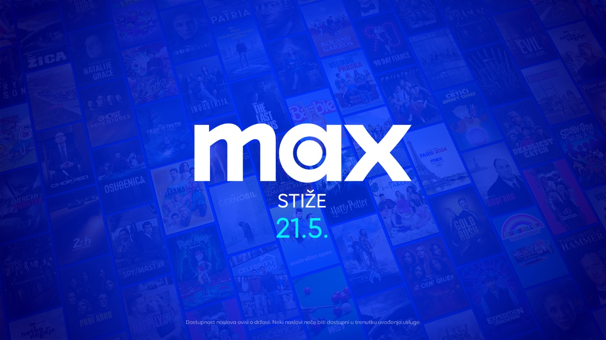

- Max će ponuditi izbor različitih pretplata koje će korisnicima omogućiti maksimalno uživanje
- Potpuna pokrivenost Olimpijskih igara Pariz 2024. uživo i na zahtev biće uključena u sve Max pretplate
- Max okuplja HBO Max, Discovery i Eurosport kako bi ponudio poboljšano iskustvo gledanja sa novom i naprednom aplikacijom

Beograd, 18. aprila 2024.

Warner Bros. Discovery potvrdio je detalje o pretplati za Max, unapređenoj striming usluzi koja će biti dostupna u Srbiji, Hrvatskoj, Sloveniji, Bosni i Hercegovini, Crnoj Gori i Makedoniji 21. maja.

Max okuplja HBO Max, Discovery sadržaje i Eurosport na novoj i poboljšanoj aplikaciji i ponudiće nove karakteristike i više zabavnih sadržaja Warner Bros-a, DC Universe-a, HBO Originals-a, Max Originals-a, Discovery-a, TLC-a, Cartoon Network-a i šire, sa više nego dvostruko većom količinom sadržaja trenutno dostupnog na HBO Max-u.

Što će se dogoditi 21. maja?

- Kada otvorite HBO Max aplikaciju, od vas će se zatražiti da preuzmete aplikaciju Max. Ako gledate putem hbomax.com, automatski ćete biti preusmereni na max.com.
- Vaši Max podaci o naplati i prijavi biće isti kao i za HBO Max.
- Vaši profili, istorija gledanja i Moja lista preneće se na Max kako biste mogli da nastavite tamo gde ste stali.

Pretplate*

Max će ponuditi različite vrste mesečnih i godišnjih pretplata, kao i opciju sporta koji se može uvrstiti na bilo koju osnovnu pretplatu. Prenos uživo i na zahtev Olimpijskih igara Pariz 2024. biće uključen u sve planove pretplate, osiguravajući svim korisnicima potpuni pristup najvećem sportskom događaju na svetu.

Standard pretplata:
- Cena mesečne standard pretplate je 7.99 €.
- Korisnici će moći istovremeno da strimuju sadržaj na dva uređaja.
- Sadržaj će biti dostupan u punoj HD rezoluciji.
- Ova pretplata omogući će do 30 preuzimanja dostupnog sadržaja za gledanje izvan
mreže (uz određena ograničenja)
- Uključene će biti i Olimpijske igre Pariz 2024.

Premium pretplata:
- Cena mesečne premium pretplate koja pruža najbolje korisničko iskustvo je 9.99 €.
- Korisnici će moći istovremeno da strimuju sadržaj na četiri uređaja.
- Sadržaj će biti dostupan u punoj HD ili 4K rezoluciji, uz Dolby Atmos zvuk (za sadržaje koji imaju tu mogućnost).
- Ova pretplata omogući će do 100 preuzimanja dostupnog sadržaja za gledanje izvan
mreže (uz određena ograničenja).
- Uključene će biti i Olimpijske igre Pariz 2024.

Sport:
- Sport će iznositi 3 € mesečno i obuhvataće vrhunske sportske događaje kao što su teniski Grand Slam turniri, biciklističke Grand Tour trke, 24 sata Le Mansa, linearne kanale Eurosport 1 i Eurosport 2 i mnogo više.
- Korisnici mogu istovremeno da strimuju sportski sadržaj na dva uređaja (od dostupnih strimovanja prema njihovoj pretplati).
- Sport se prodaje kao dodatak svakom osnovnom paketu. Potrebna je zasebna pretplata na osnovnu pretplatu.

Max pruža potrošački usmereno striming iskustvo, sa nekoliko opcija pretplate i naplate, tako da korisnici uvek mogu odabrati alternativu koja najbolje odgovara njihovim željama. Planovi će se razlikovati zavisno o davaocu pretplate. Da biste saznali više o planovima i cenama za Max u Srbiji, kliknite ovde.

Max na jedinstven način spaja neuporediv obim sadržaja sa boljim korisničkim iskustvom na novoj i poboljšanoj aplikaciji. Poboljšana striming usluga kombinuje nezaobilazni program HBO Max-a i privlačan, životni sadržaj Discovery kanala zajedno sa svom akcijom Eurosporta kako bi stvorilo potpuno iskustvo gledanja za sve generacije.

Pretplatnici će moći da uživaju u raznolikom, kvalitetnom sadržaju Warner Bros. filmova poput „Barbie” (Barbie), „Aquaman i izgubljeno kraljevstvo” (Aquaman and The Lost Kingdom), „Vonka” (Wonka). U ponudi će biti i filmovi iz WB-ove opsežne biblioteke, uključujući Hari Poter franšizu, „Matrix” (The Matrix), „Viteza tame” (The Dark Knight), Džoker, i „Gospodar prstenova” (The Lord of the Rings). HBO Originals sadržaće „The Last of Us“, „Beli lotos” (The White Lotus), „ Euforija” (Euphoria), „Pravi detektiv: Zemlja tame” (True Detective: Night Country), „Režim” (The Regime), „Simpatizer” (The Sympathizer), „Baksuz – drugi deo” (The Jinx Part Two) i novu komediju The Franchise. Na Max stiže nova ponuda Max Originala bazirana na popularnim filmskim likovima i franšizama Warner Bros. Pictures-a, uključujući „Pingvin“ (The Penguin) i „Welcome to Derry“ (IT Stephena Kinga), kao i obožavaocima omiljene Discovery serije poput „90 dana do venčanja” (90 Day Fiancé), ,,Zlatna groznica” (Gold Rush) i „Renoviranje kuća” (Fixer Upper).

Sport će obožavateljima nuditi opsežnu pokrivenost glavnih sportskih događaja, uključujući teniski grend slemove kao što su Australian Open, Roland Garos i US Open, tri velike biciklističke trke - Giro d’Italia, La Vuelta a España i Tour de France, uz Tour de France Femmes, 24 sata Le Mansa i svaki značajan zimski sport na Svetskom prvenstvu i Svetskom kupu. (prava za sportska događanja se razlikuju od zemlje do zemlje.)

*Kanali i sadržaj uživo u standard i premium pretplatama kao i sport mogu sadržati reklame. Sadržaj na zahtev u svim pretplatama može uključivati sponzorstvo i plasman proizvoda. Sav sadržaj neće biti dostupan prilikom pokretanja.

O kompaniji Warner Bros. Discovery
Warner Bros. Discovery (NASDAQ: WBD) je vodeća globalna kompanija iz oblasti medija i zabave, koja stvara i distribuira najdiferenciraniji i najpotpuniji svetski portfolio sadržaja i brendova na području televizije, filma i striminga. Prisutni u više od 220 zemalja i teritorija i na 50 jezika, Warner Bros. Discovery inspiriše, informiše i zabavlja publiku širom sveta kroz svoje kultne brendove, među kojima su: Discovery Channel, discovery+, BluTV, CNN, DC, Eurosport, HBO, HGTV, Food Network, OWN, Investigation Discovery, TLC, Magnolia Network, TNT, TBS, truTV, Travel Channel, Max, Animal Planet, Science Channel, Warner Bros. Film Group, Warner Bros. Television Group, Warner Bros. Games, New Line Cinema, Cartoon Network, Adult Swim, Turner Classic Movies, Discovery en Español, Hogar de HGTV i drugi. Za više informacija posetite http://www.wbd.com.

O Max platformi
Max® je platforma za striming kompanije Warner Bros. Discovery, koja pruža kvalitetan sadržaj za sve ukućane. Sa personalizovanim korisničkim iskustvom koje donosi jedinstvene priče u rasponu od najboljeg neskriptovanog do najvišeg kvaliteta u skriptovanom programiranju, Max je mesto za HBO Originals, Warner Bros. filmove, Max Originals, DC univerzum i čarobnjački svet Harija Pottera , kao i široku ponudu sadržaja za decu i porodice brendova kao što su Cartoon Network i Discovery Kids, Adult Swim animacije za odrasle i najbolje programe za hranu, dom, rijaliti, lifestyle i dokumentarne filmove vodećih brendova kao što su Discovery Channel, Discovery Home & Health, ID i još mnogo toga, sve na jednom mestu. Platforma je pokrenuta u Sjedinjenim Državama u maju 2023. godine, a na 39 teritorija širom Latinske Amerike i Kariba 27. februara.

HBO Adria d.o.o.
Klara Vragolov
klara.vragolov@wbd.com

